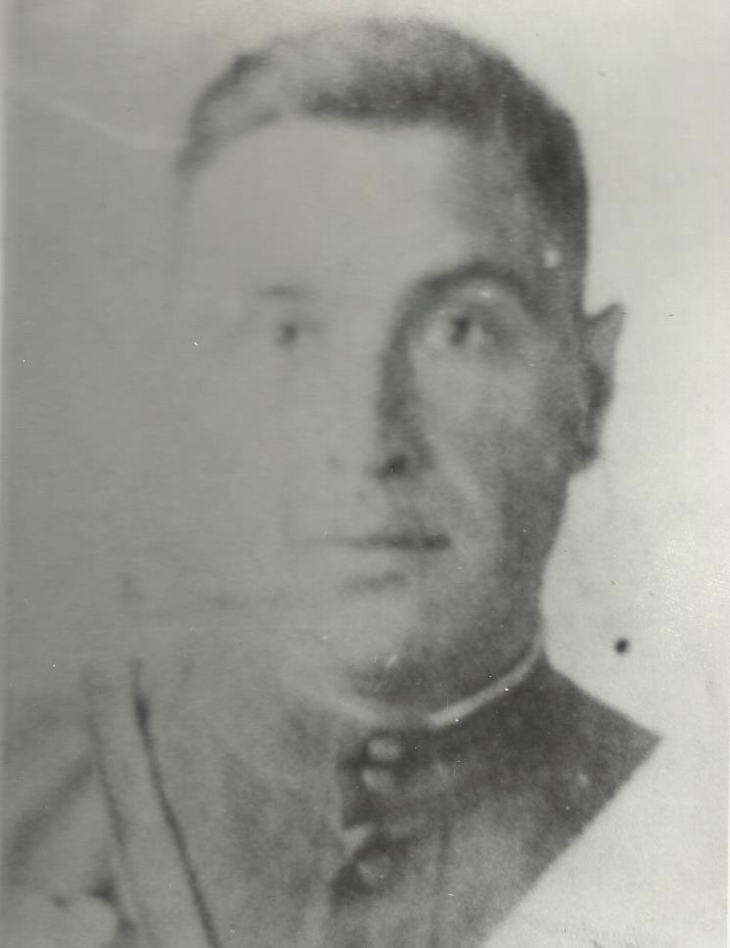
Каретин Павел Дмитриевич
Родился в 1921 голу в Мещевском районе, откуда и был призван в ряды советской армии.
Участвовал в боевых действиях с 1941 по 1945 год.
Окончил войну в звании младшего лейтенанта.
В 1943 году был удостоен награды медаль«За отвагу».
В составе 58 танковой дивизии, участвовал в боях под Москвой, под г. Волоколамск был ранен. Неоднократно ходил в разведку. Под г. Волоколамск гранатами уничтожил два вражеских пулемета. Находясь в разведке, в районе с. Высокое с группой из 4 человек был уничтожен вражеский танк. Под г. Дмитров, прадед во главе группы из 4 человек пробрались в траншею противника, уничтожили 5 немцев, сумели захватить в плен трех «языков» и вернулись в часть.
В 1945 году был награжден «Орденом Красной Звезды».
Командуя стрелковым взводом, в составе 6 гвардейской армии сумел прорвать оборону противника, взяв в плен 12 немецких солдат. Несмотря на ранение, не покинул поля боя и продолжал командовать, пока взвод окончательно не закрепил свои позиции.
Награжден медалью «За боевые заслуги», «Орденом Отечественной войны I степени», «За оборону Москвы», «За победу над Германией».

